GALILEO GALILEI

Carlo Rossi

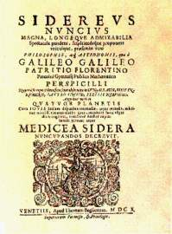

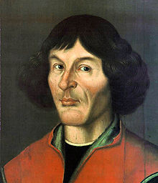Nicolò Copernico, nacque a Thorn in Polonia nel 1473, riprese la teoria eliocentrica di Aristarco di Samo 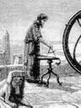e la portò alla definitiva affermazione, anche se poi Keplero e Galileo la resero ancor più perfetta ed infine Newton 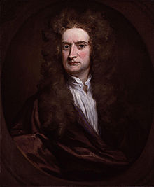 ed Einstein 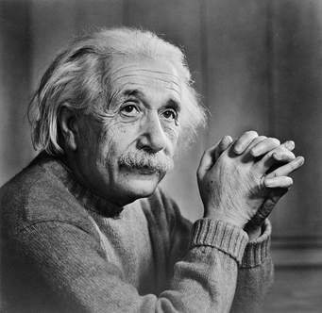la definirono negli ultimi particolari.
Nella sua opera "De revolutionibus orbium caelestium
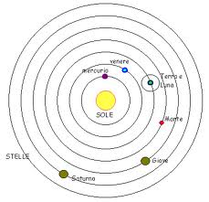 sistema eliocentrico di Copernico
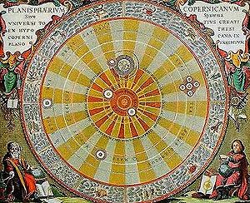
____________________________
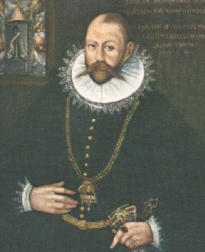Tycho Brahe (1546 - 1601) fu il più grande astronomo osservativo moderno ad occhio nudo dell’era moderna e permise a Keplero con i suoi dati osservativi di stabilire le tre famose leggi. L'osservatorio di Tycho in Danimarca, chiamati Uraniborg e Stellaeborg 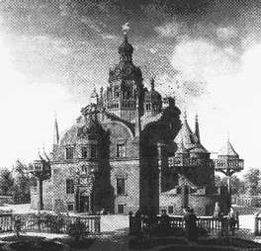, non era dotato di telescopi ma di grandi quadranti murali, sfere armillari, equatoriali, 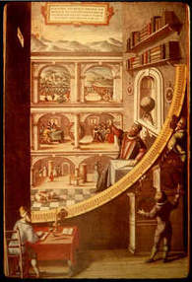ecc. Con questi strumenti, il grande astronomo danese redisse il migliore catalogo stellare ad occhio nudo, raggiungendo precisioni dell’ordine dei 0,3”. Tycho osservò la supernova di Cassiopeia apparsa nell’anno1572. 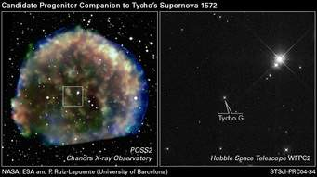
Tycho non abbracciò il sistema tolemaico, per Tycho (figura IV.9) il Sole e la Luna girano attorno alla Terra e i pianeti ruotano attorno al Sole (in pratica Tycho riprese in parte la teoria di Eraclide Pontico 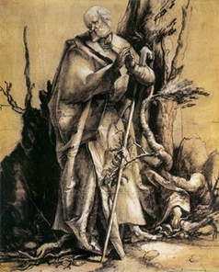).
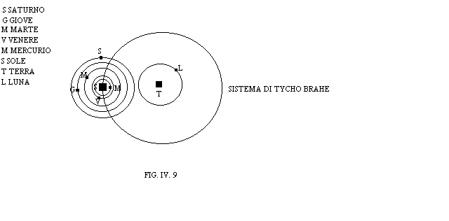
___________________________________________

GALILEO GALILEI
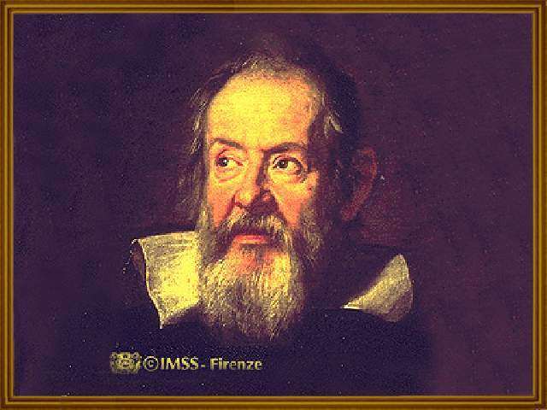
Galileo Galilei nacque a Pisa nel 1564 e morì ad Arcetri (Firenze) nel 1642. Sommo matematico e fisico, immortalò il suo nome nella storia della scienza e non, universalmente riconosciuto come il padre della fisica e dell'introduzione dell'esperienza, riscoprì il telescopio 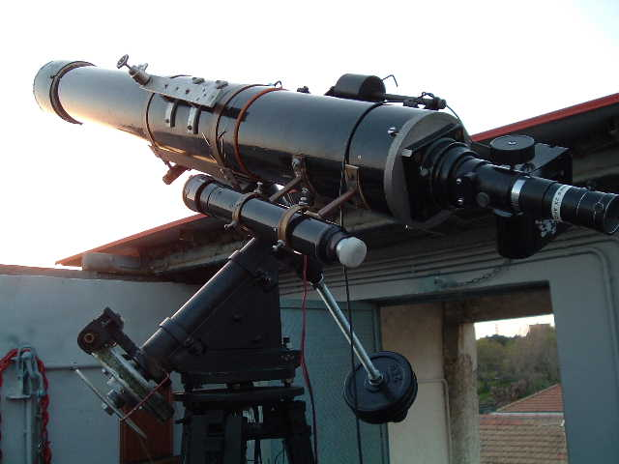e con esso demolì definitivamente le ultime resistenze scientifiche, ma ancor più grande sconfisse la logica clericale che voleva ancora la Terra al centro dell'universo.
Scrisse parecchi libri tra cui il "Sidereus Nuncius" con cui annunciava al mondo la fine del mondo Aristotelico 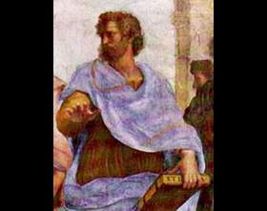: il cielo era corruttibile, i corpi celesti si muovevano.
- riscoperta del telescopio e suo primo uso in astronomia; 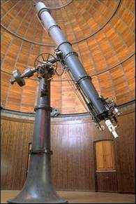
- scoperta dei satelliti di Giove (1610), Io, Europa, Ganimede, Callisto, e del loro moto attorno a Giove;
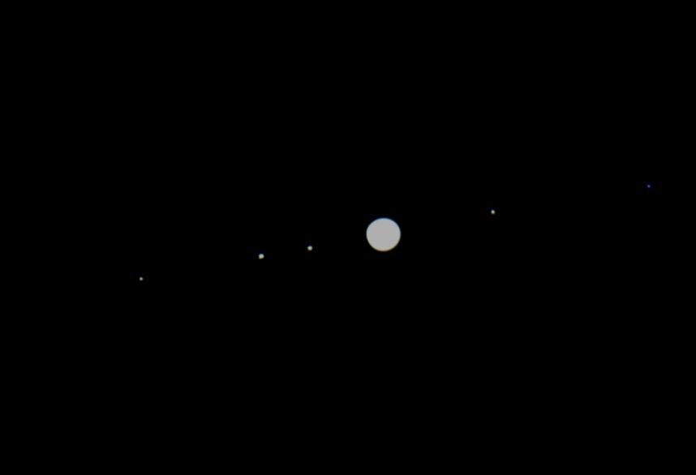
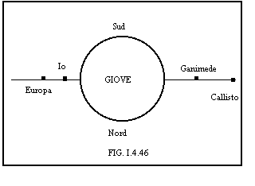
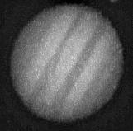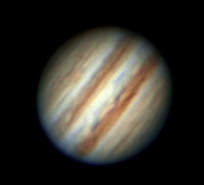
- scoperta della natura tri corporea degli anelli di Saturno (il piccolo telescopio di Galileo non riusciva a definire gli anelli); 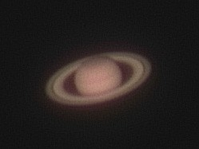

- scoperta delle fasi di Venere, già predetta teoricamente da Benedetto Castelli, assistente di Galileo;
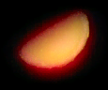 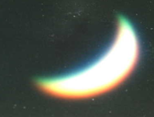 fasi di Venere
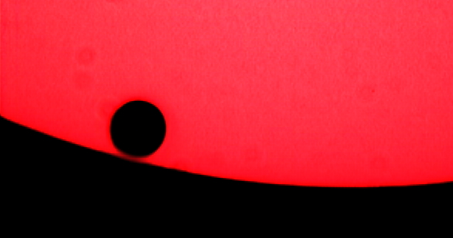 transito di Venere sul Sole
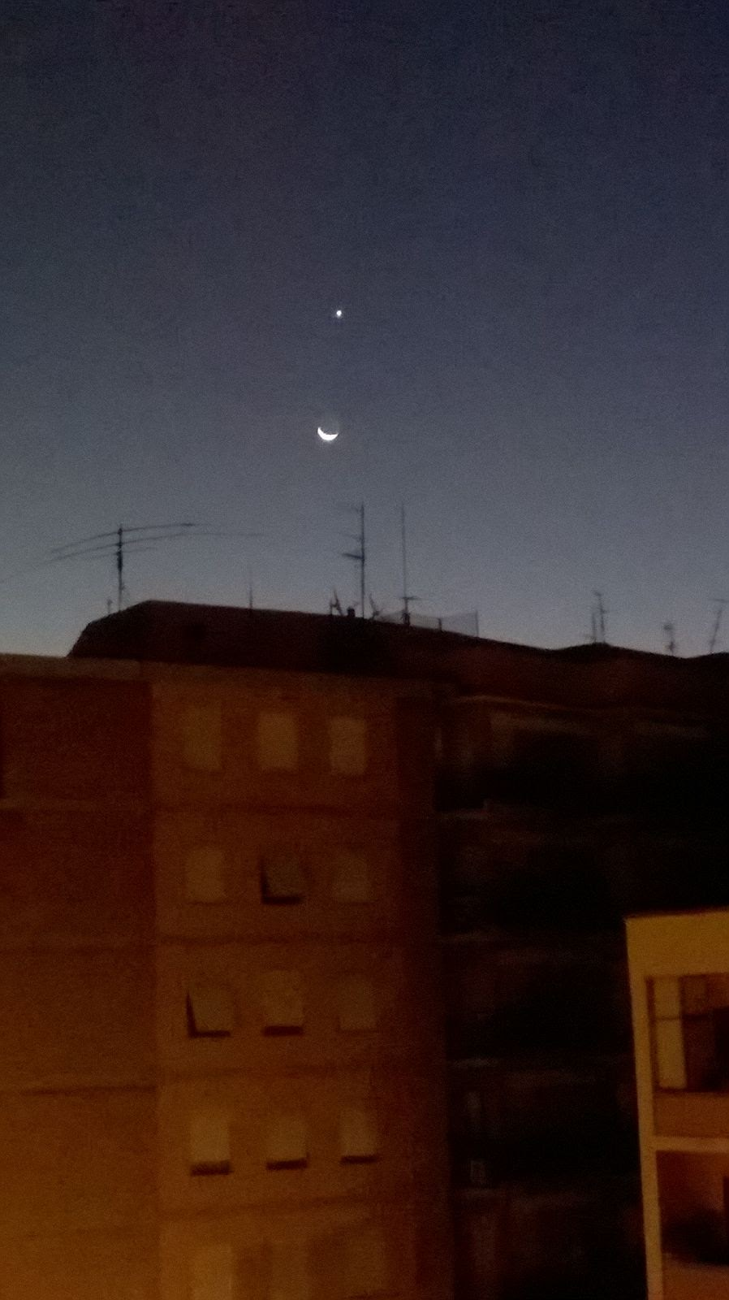 Venere e Luna in città

- scoperta delle macchie solari
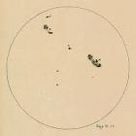
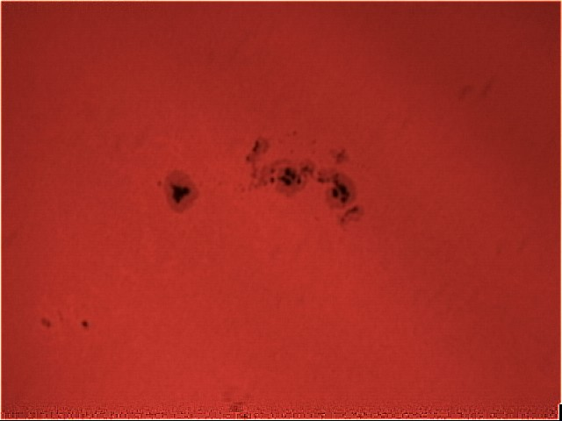 macchie solari
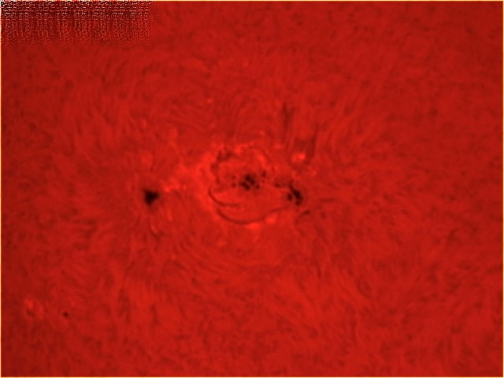

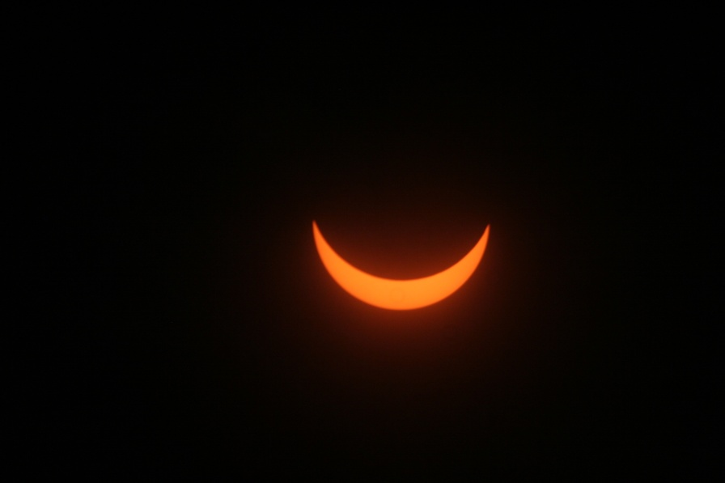 eclissi totale di Sole Cina 2009

- scoperta della rotazione del Sole (ipotesi di un periodo di rotazione di circa un mese);

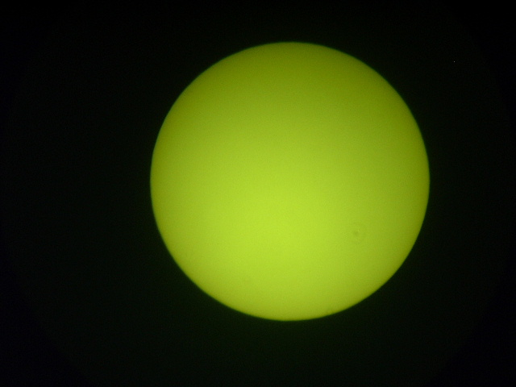
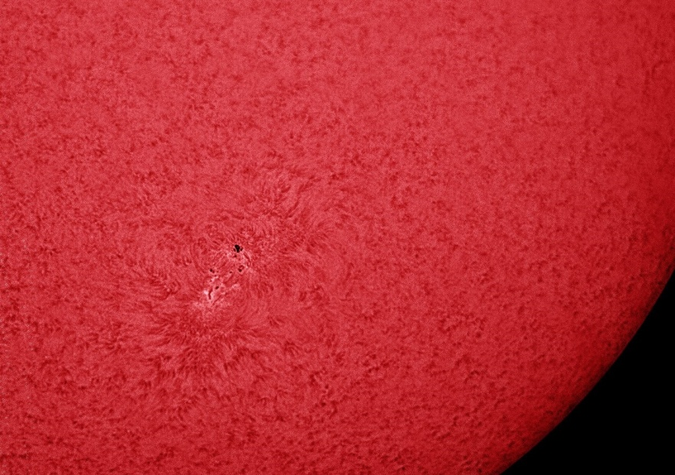

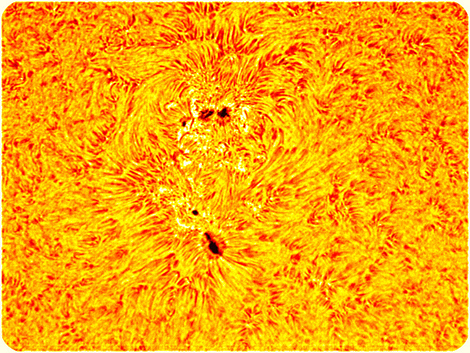

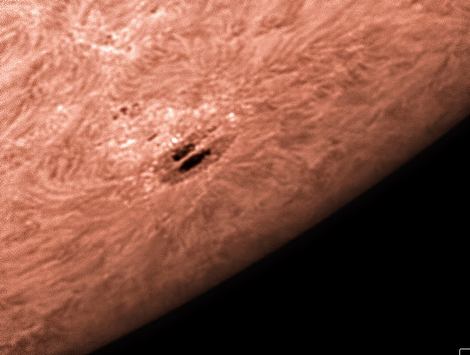

protuberanze solari
- irregolarità della superficie della Luna (mari, monti, valli; Galileo effettuò delle misure indirette dell’altezza delle montagne lunari);
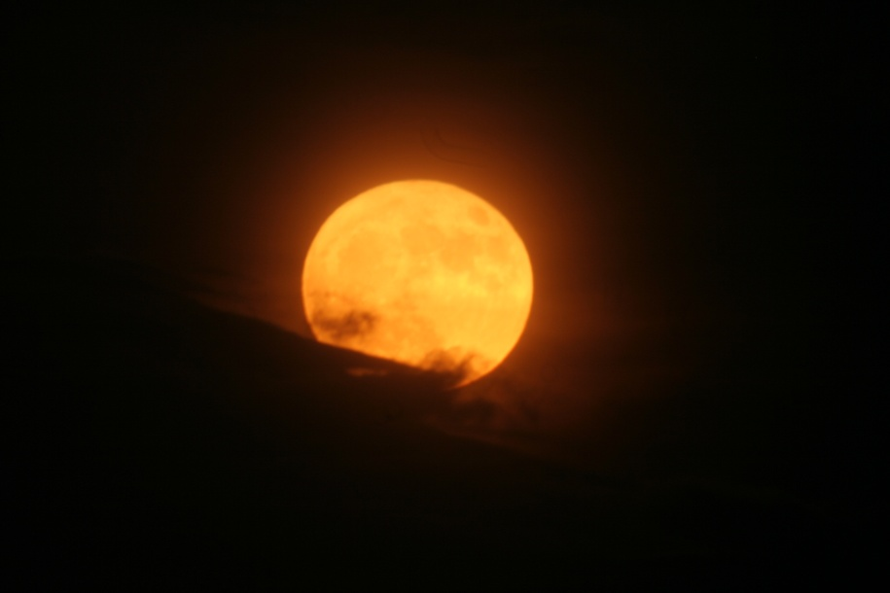

cratere Clavius (2001 Odissea nello spazio)

cratere Copernico
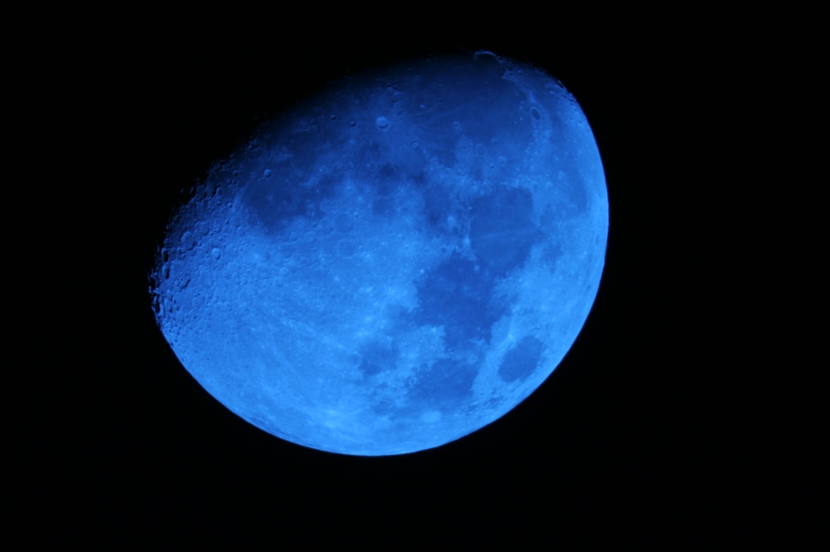
- vera natura della Via Lattea; 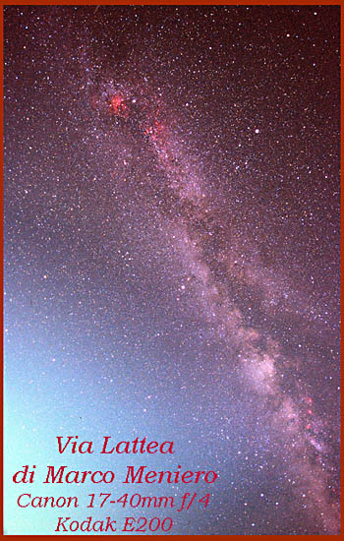

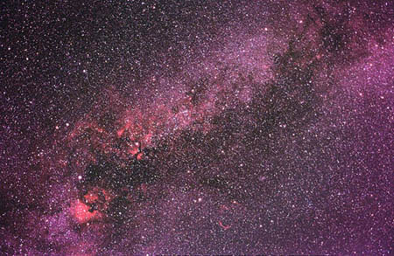 via Lattea
- osservazione di Nettuno, senza accorgersi che era un pianeta ed osservazione di Marte.
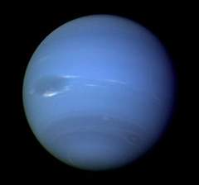Nettuno sonda Voyager

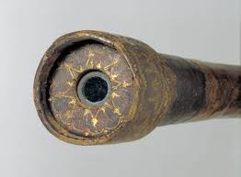telescopio di Galileo
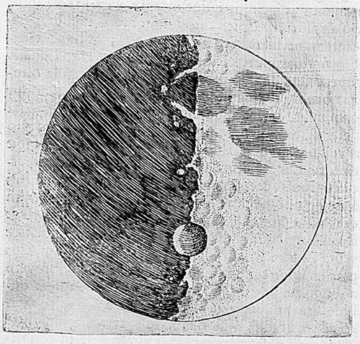 disegno della Luna di Galileo 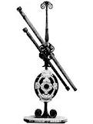 telescopi di Galileo
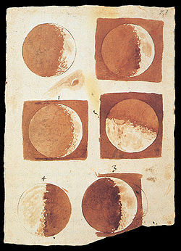 disegni della superficie lunare Galileo
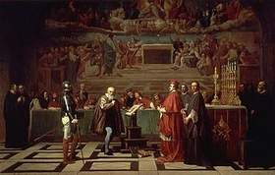Anche Galileo fu attaccato dagli uomini del suo tempo ma il suo nemico acerrimo fu la chiesa di Roma; il pensiero Galileiano andava contro l'interpretazione delle sacre scritture; nel 1615 subì una denuncia per eresia presso il Sant'Uffizio, la sua opera "La rivoluzione dei mondi celesti" venne messa all'indice. Nel 1632 pubblicò "Dialogo sui massimi sistemi " che provocò l'ira del pontefice 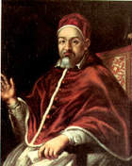Urbano VIII; Galileo fu processato a Roma nell'anno di grazia 1632, il Sant'Uffizio lo condannò* e lo costrinse ad abiurare in Santa Maria sopra Minerva. 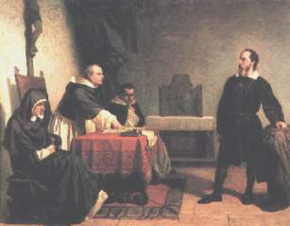

Vecchio ma indomabile, si ritirò in Arcetri presso Firenze 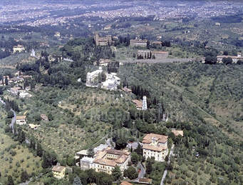

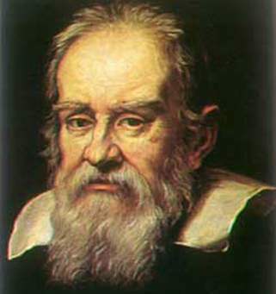morì cieco circondato dai suoi discepoli tra cui il Torricelli. 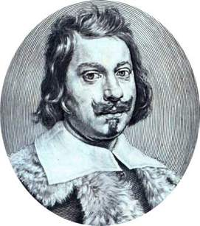

* La corte era costituita da dieci ecclesiastici. Il verdetto non fu sottoscritto da: Gasparo Borgia, il genovese Laudisio Zacchia e Francesco Barberini (creato cardinale da Urbano VIII, nel 1623).

Nota: Copernico, Galileo e Keplero, pur sostenendo che la Terra ruotava intorno al Sole non conoscevano né il fenomeno fisico dell’aberrazione della luce né il valore della parallasse stellare; la dimostrazione della rotazione avvenne secoli dopo ad opera di James Bradley (1692 - 1762) con la scoperta dell’aberrazione della luce e di Friedrich Bessel (1784 - 1846) con la scoperta della parallasse stellare.
Quindi la diaspora fra Galileo ed il Cardinale Belarmino (scienza religione) va trattata secondo un punto di vista diverso riguardo la posizione storica del Cardinale Belarmino.

SUL CASO GALILEO

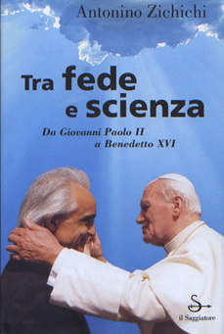Papa Giovanni Paolo II avviò un nuovo processo revisionistico della Chiesa nei confronti della scienza, intesa come fisica, ed in special modo del caso Galileo Galilei. Nel 1981, il Papa volle rivedere il caso Galileo incaricando la Commissione Pontificia con lo scopo di emettere un giudizio in merito. Nel 1992 (31 Ottobre), il Papa comunicò al mondo le risultanze della revisione del caso Galileo presso la Pontificia Accademia delle Scienze. Nel 1998, Giovanni Paolo II scrisse l'enciclica Fides et Ratio.

Dopo circa quattro secoli il grande fisico pisano Galileo Galilei, costretto ad abiurare la teoria eliocentrica di Aristarco di Samo, detta in modo errato Copernicana, veniva riabilitato, anche se il caso Galileo è ancora lungi dall’essere chiuso. Ad onor del vero, anche se la Chiesa commise un gravissimo errore, dobbiamo riconoscere che Galileo (come Keplero e Newton), non aveva le prove per dimostrare il moto di rivoluzione della Terra attorno al Sole (ciò chiaramente non costituisce elemento attenuante rispetto al “martirio scientifico” subito dal grande pisano). La mancanza delle prove costituì la logica del cardinale Belarmino contro Galileo, affermando che la teoria di Galileo Galilei non fosse altro che una teoria non dimostrata.

Le due prove base (oggi ce ne sono molte altre) per dimostrare che la Terra orbita attorno al Sole, sono la misura della parallasse stellare (che già gli astronomi dell’epoca avevano intuito ma che l’osservazione astronomica non evidenziava, in merito si vedano gli studi di Ticho Brahe) e l’aberrazione della luce.

La lettera enciclica Fides et Ratio di Giovanni Paolo II affronta il rapporto millenario e contrastato fra Fede e Ragione, riconoscendo la Ragione (filosofia ed in parte scienza) come: il primo stadio della Rivelazione divina (costituito dal meraviglioso libro della natura leggendo il quale, con gli strumenti propri della ragione, si può giungere alla conoscenza del Creatore).

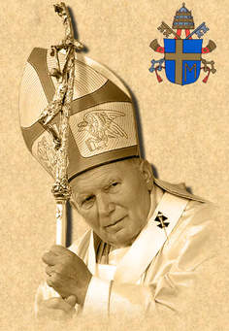Giovanni Paolo II afferma che la Ragione acquista pieno significato solamente se il suo contenuto viene posto in un orizzonte più ampio, quello della fede. In una parola, l’uomo con la ragione raggiunge la verità, perché illuminato dalla fede scopre il senso profondo di ogni cosa e, in particolare, della propria esistenza.

La scienza nacque con la capacità assunta dall’uomo di osservare l’universo e dopo millenni è ancor “gaia” come fu definita da Friedrich Nietzsche.

Però, la scienza non ha le possibilità e non si può pretendere che possa spiegare TUTTO (come affermava in tarda età Platone 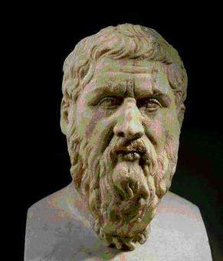).

Questo eterno ed irrisolvibile dilemma può essere visto con una celebre frase di Aristotele riportata nel suo libro la Metafisica: la bellezza è lo stato armonioso a cui tende Dio fin dall’eternità (Dio e non Zeus per Aristotele).

Concludiamo questo paragrafo "sul caso Galileo" con la seguente frase che deve farci riflettere:

"Passi epocali per la Chiesa Cattolica ma non conclusivi: IL CASO GALILEO NON E' CHIUSO DEFINITIVAMENTE.

FINE

– L’ABERRAZIONE DELLA LUCE

- La posizione reale di un astro in cielo è diversa da quella rilevata dall'osservatore non solo a causa della rifrazione atmosferica ma è anche dovuta ad un fenomeno astronomico chiamato aberrazione.

Aberrazione Annua

L’osservatore dell’astro, a causa del moto di rivoluzione della Terra attorno al Sole si muove nello spazio alla velocità v di circa 30 Km/s che in rapporto alla velocità della luce nel vuoto (c = 300.000 Km/s) vale 0,0001 * c.
Posto l’angolo pari a “delta u” uguale all'angolo corrispondente allo spostamento del raggio luminoso da OSA (posizione apparente come osservata) a OSV (posizione vera), dove in O è posta la Terra, S è la stella, V sta per vero e A per apparente, e "u" l'angolo fra il vettore velocità della Terra e raggio OSA si ha:

Δ u = (v * sin u)/c

Δ u = (v/c) * u

L’angolo “Δ u” è la costante di aberrazione ed è pari a circa 20” d’arco.

Aberrazione diurna

L’osservatore dell’astro, a causa del moto di rotazione della Terra attorno al suo asse, si muove nello spazio alla velocità v’ di circa 0,45 Km/s (velocità inferiore a v) ed essa diminuisce con l’aumentare della latitudine del luogo tanto che ai poli celesti è pari a 0.
L’aberrazione diurna quindi è molto minore dell’aberrazione annua.

DISTANZA DI UN ASTRO DALLA TERRA

- Noi terrestri siamo nell'impossibilità di misurare direttamente (eccetto le misure “radar” per i corpi più vicini) la distanza tra un pianeta od una stella e la Terra; l'unico modo per eseguire tale misura è quello indiretto, esso si esegue misurando la parallasse stellare (angolo sotteso fra la congiungente osservatore - astro e la congiungente centro della Terra – astro).
La stella più vicina alla Terra è Proxima Centauri e dista 4,28 anni luce, sottende un angolo di soli 0,76”
Per corpi vicini si prende a riferimento della base del triangolo di misura il raggio della Terra; per i corpi più lontani il semidiametro dell’orbita terrestre attorno al Sole ed in questo caso si parla di parallasse annua.
In genere le misure non permettono di andare oltre un angolo di 0,01” d’arco. Con questo metodo sono state determinate le distanze di circa 6.000 stelle con distanza massima 30 Parsec (1 Parsec è uguale a 3,26 anni luce o 206.265 unità astronomiche o 30.900 miliardi di Km). Per distanze maggiori si applicano metodi specialistici, statistici, ecc.
La distanza di una stella è data dalla formula approssimata: d = 1/a, dove “d” è la distanza della stella in Parsec, “a” la parallasse in secondi d’arco.

- Questa misura può essere fatta solo con telescopi di precisione. In pratica si misura l'angolo sopraddetto quando è al massimo valore e poi con una formula si calcola la distanza.
Ad esempio per un pianeta si rileverà l'angolo (a) sotteso tra le due congiungenti e poi lo si riporterà in radianti (1 grado è uguale a 0,0174532 radianti, un primo è uguale a 0,0174532/60 radianti), successivamente si dividerà il raggio della Terra (Rt) per l'angolo (a): d = Rt / a.

Giovanni Keplero nacque nel 1571 a Weilderstadt in Germania e lavorò presso l'osservatorio di Praga come assistente di Tycho Brahe. Tycho gli affidò l'incarico di determinare l'orbita di Marte. Grazie a questi dati dopo lunghi anni di lavoro giunse ad enunciare la prima legge. In pratica Keplero risolse i problemi insoluti lasciati da Copernico che con la sua teoria non riusciva a spiegare a fondo tutti i movimenti dei pianeti.
Grazie alle osservazioni di Tycho Brahe, Keplero stabilì che la forma dell'orbita dei pianeti era ellittica con uno dei fuochi occupato dal Sole (I legge,.figura IV.10).
Inoltre enunciò il principio delle aree (II legge, figura IV.11) per cui risultava uniforme la variazione delle aree descritte dai raggi vettori dei pianeti, ciò significava che un pianeta vicini era più veloce di uno lontano, ma data la sua vicinanza,il raggio vettore descriveva un'area pari a quella del pianeta lontano anche se più lento.
Infine fissò la terza legge e cioè che i quadrati dei tempi di rivoluzione erano proporzionali ai cubi delle distanze.
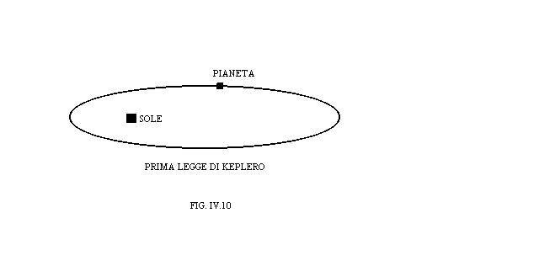

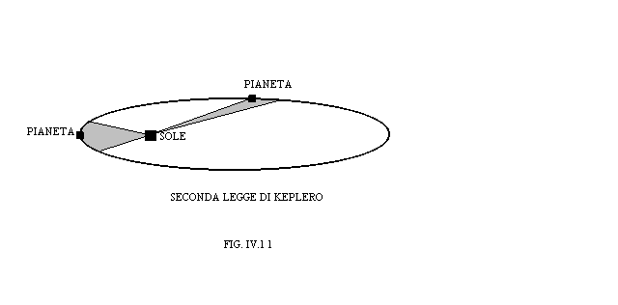
Isaac Newton (1642 - 1727), fisico ed astronomo inglese, fu il sommo artefice della meccanica celeste e costruì perfino la matematica occorrente per elaborare la sua teoria (il calcolo infinitesimale).
Per quanto riguarda l'astronomia egli elaborò la teoria della gravitazione universale con cui spiegò la rotazione dei pianeti attorno alla loro stella; la legge dice che due corpi si attraggono con una forza proporzionale alla loro massa ed inversamente proporzionale al quadrato della loro distanza.
La legge della gravitazione universale include in se le leggi di Keplero.
Newton fu il primo vero scienziato che applicò una matematica superiore alla fisica.
Il telescopio riflettore oggi in uso, detto "Newtoniano" è il telescopio costruito da Newton nel 1668.
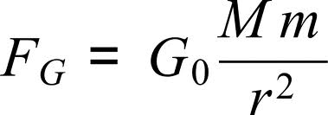
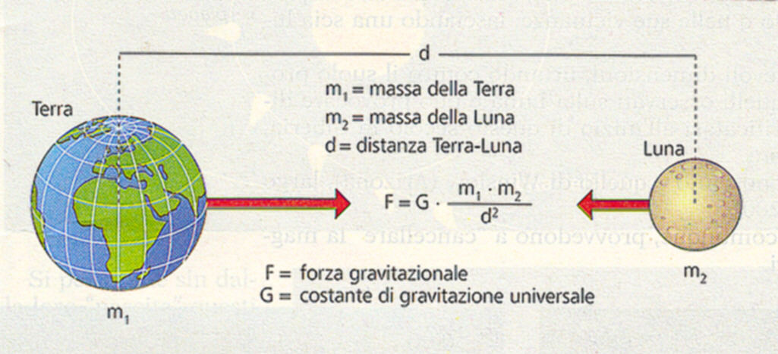
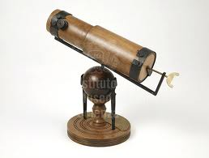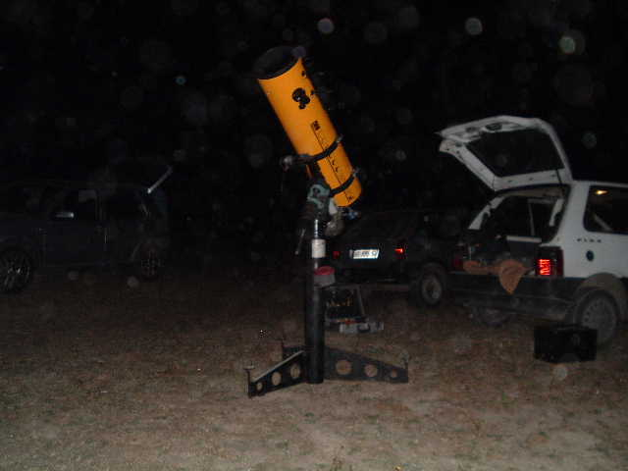
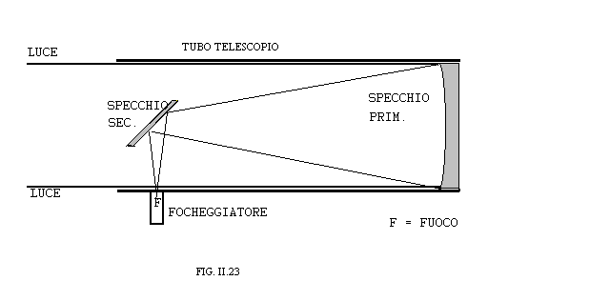

James Bradley (1692 - 1762) provò indirettamente che la Terra ruotava attorno al Sole; erano ormai passati molti anni dalla teoria Copernicana e molti astronomi avevano cercato la prova per dimostrare che la Terra ruotava attorno al Sole. La prova consisteva nel misurare la parallasse delle stelle (la Terra nel suo moto annuo descrive un'orbita ellittica attorno al Sole e quindi a sei mesi di distanza occupa una posizione opposta alla precedente e quindi dalla sua variazione di posizione nello spazio risulta cambiata la posizione delle stelle). La parallasse stellare è l'angolo sotteso dalle congiungenti stella/Terra nelle due posizioni ed è pari a decimi o centesimi di secondi d'arco (varia con la distanza della stella). In quei tempi era difficile apprezzare piccolissimi angoli, ci provarono Galileo, Hooke, Flamsteed, Cassini, Roemer,ecc, ma non si arrivò mai ad una soluzione definitiva. Solo nel 1728 circa, l'astronomo Bradley dimostrò il moto annuo della Terra. Dall'osservazione della stella "gamma" Dragonis, il Bradley desunse che gli spostamenti della stella erano dovuti alla deviazione che la luce subisce per effetto del moto della Terra (il fenomeno è detto "aberrazione della luce"). A Bradley dobbiamo anche la scoperta dell’asse terrestre.
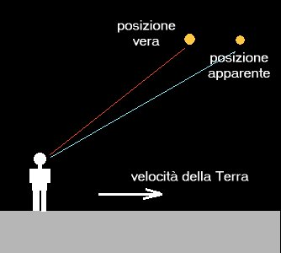
Friedrich Bessel (1784 - 1846), diede finalmente la prova diretta del moto annuo della Terra attorno al Sole misurando la parallasse della stella 61 Cygni, pari a 0,31 ". Osservando il moto di Sirio e Procione, formulò l’ipotesi che stelle quali Sirio e Procione avessero dei compagni oscuri formanti sistemi doppi.
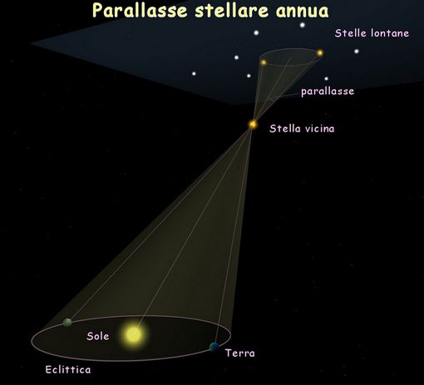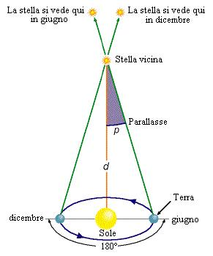

FINE

